按月份统计死淘率平均值

DOCDATE_month

1 0.105063

10 0.057965

11 0.077015

12 0.107587

2 0.093557

7 0.033665

8 0.039217

9 0.049145

根据入雏日期划分月份，按每个月10%分位数划分正负样本，以9月到来年1月的样本作为训练集，以2，3月的样本作为跨期验证

测试集结果

图表

AI 生成的内容可能不正确。

重要变量

Feature Importance

6 COST_PER_KG 1104.439735

2 DENSITY 280.694293

137 HESOURCE 219.691289

48 最高温度_35.0 209.152389

7 FEED_PER_BIRD 176.655995

142 FARMSUPERVISOR 164.034773

5 GAS_COST 160.718958

47 最高温度_33.0 152.788574

4 ELECTRICITY_COST 148.502227

95 最高温度变化率_26.0 119.967142

80 平均温度变化率_30.0 110.751158

134 最低温度变化率_34.0 107.697387

33 温度6-平均_MEAN_33.0 101.101925

17 温度1-平均_MEAN_24.0 101.000651

98 最高温度变化率_33.0 99.344948

25 温度3-平均_MEAN_1.0 91.407312

8 COST_PER_BIRD 84.316836

117 最低温度变化率_17.0 80.044044

51 平均温度变化率_1.0 79.197346

85 平均温度变化率_35.0 78.634479

跨期验证

图表

AI 生成的内容可能不正确。

重要变量分箱结果：

图表

AI 生成的内容可能不正确。

图表, 折线图

AI 生成的内容可能不正确。

图表

AI 生成的内容可能不正确。

图表

AI 生成的内容可能不正确。

图表

AI 生成的内容可能不正确。

图表, 折线图

AI 生成的内容可能不正确。

图表, 折线图

AI 生成的内容可能不正确。

回归模型

>>> print("RMSE:", root_mean_squared_error(y_test, y_pred))

RMSE: 0.020027851145364345

>>> print("MAE:", mean_absolute_error(y_test, y_pred))

MAE: 0.01432696582994524

>>> print("R2 Score:", r2_score(y_test, y_pred))

R2 Score: 0.7955206278254716

Feature Importance

6 COST_PER_KG 9.818570

144 HARVESTSTATUS_month 0.616000

7 FEED_PER_BIRD 0.585967

136 BIRDSVARIETY 0.308277

143 ESTIMATEDSLAUGHTERDATE _month 0.203119

142 FARMSUPERVISOR 0.187948

137 HESOURCE 0.151977

2 DENSITY 0.131875

118 最低温度变化率_18.0 0.115157

4 ELECTRICITY_COST 0.114499

82 平均温度变化率_32.0 0.114088

29 温度5-平均_MEAN_3.0 0.102030

3 HOUSEAMOUNT 0.093852

48 最高温度_35.0 0.090590

8 COST_PER_BIRD 0.087818

63 平均温度变化率_13.0 0.085743

36 湿度内部平均_MEAN_7.0 0.082692

121 最低温度变化率_21.0 0.080888

33 温度6-平均_MEAN_33.0 0.079705

84 平均温度变化率_34.0 0.077821

图表, 散点图

AI 生成的内容可能不正确。

=== 跨期验证结果 ===

>>> print(f"Validation RMSE: {val_rmse:.4f} (Test RMSE: {root_mean_squared_error(y_test, y_pred):.4f})")

Validation RMSE: 0.0265 (Test RMSE: 0.0200)

>>> print(f"Validation MAE: {val_mae:.4f} (Test MAE: {mean_absolute_error(y_test, y_pred):.4f})")

Validation MAE: 0.0194 (Test MAE: 0.0143)

>>> print(f"Validation R2: {val_r2:.4f} (Test R2: {r2_score(y_test, y_pred):.4f})")

Validation R2: 0.7079 (Test R2: 0.7955)

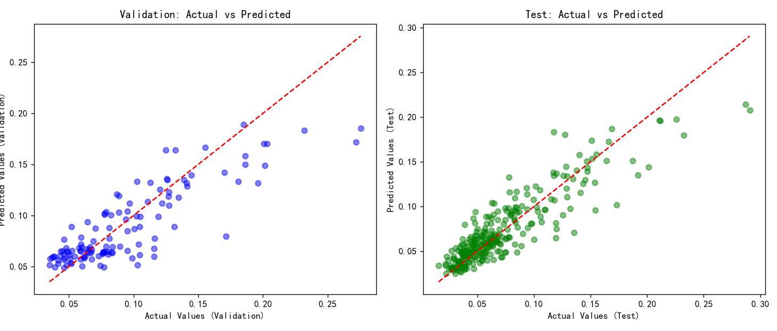

以21日龄后死淘为目标变量

图表, 折线图

AI 生成的内容可能不正确。

Feature Importance

COST_PER_KG 1199.505343

137 HESOURCE 395.321338

33 温度6-平均_MEAN_33.0 239.948396

18 温度1-平均_MEAN_32.0 169.432512

133 最低温度变化率_33.0 164.336358

142 FARMSUPERVISOR 152.424091

2 DENSITY 132.728588

7 FEED_PER_BIRD 124.964546

82 平均温度变化率_32.0 120.711359

85 平均温度变化率_35.0 117.589198

52 平均温度变化率_2.0 110.315403

73 平均温度变化率_23.0 100.208803

5 GAS_COST 96.260541

4 ELECTRICITY_COST 96.059761

122 最低温度变化率_22.0 94.615681

134 最低温度变化率_34.0 90.833516

124 最低温度变化率_24.0 89.239641

74 平均温度变化率_24.0 84.920647

8 COST_PER_BIRD 83.825491

1 DOCAMOUNT 72.023573

验证集

图表

AI 生成的内容可能不正确。

回归模型

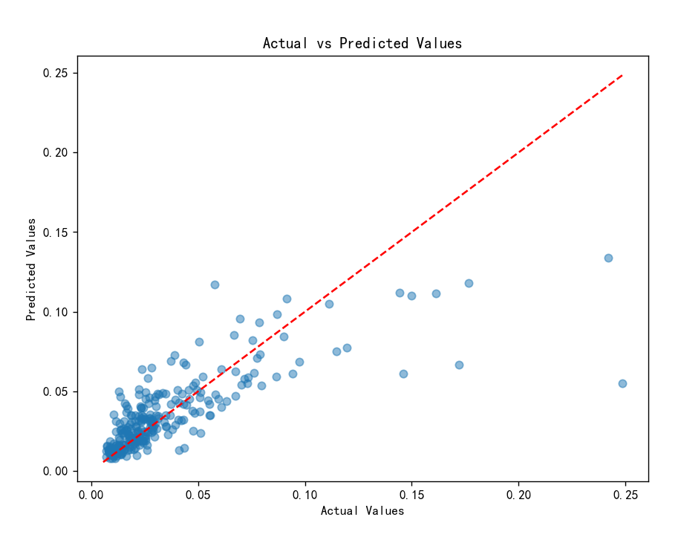

print("RMSE:", root_mean_squared_error(y_test, y_pred))

RMSE: 0.02114182137439653

>>> print("MAE:", mean_absolute_error(y_test, y_pred))

MAE: 0.011386894302268386

>>> print("R2 Score:", r2_score(y_test, y_pred))

R2 Score: 0.6057290760030543

Feature Importance

6 COST_PER_KG 4.753644

144 HARVESTSTATUS_month 0.340753

7 FEED_PER_BIRD 0.223205

4 ELECTRICITY_COST 0.148385

137 HESOURCE 0.096913

1 DOCAMOUNT 0.091634

83 平均温度变化率_33.0 0.083075

47 最高温度_33.0 0.083060

8 COST_PER_BIRD 0.081357

80 平均温度变化率_30.0 0.076841

77 平均温度变化率_27.0 0.076235

38 最高温度_-1.0 0.075014

96 最高温度变化率_27.0 0.065294

143 ESTIMATEDSLAUGHTERDATE _month 0.064514

142 FARMSUPERVISOR 0.063461

28 温度5-平均_MEAN_0.0 0.052600

61 平均温度变化率_11.0 0.052038

2 DENSITY 0.048433

104 最低温度变化率_4.0 0.041600

85 平均温度变化率_35.0 0.041355

跨期验证

=== 跨期验证结果 ===

>>> print(f"Validation RMSE: {val_rmse:.4f} (Test RMSE: {root_mean_squared_error(y_test, y_pred):.4f})")

Validation RMSE: 0.0547 (Test RMSE: 0.0211)

>>> print(f"Validation MAE: {val_mae:.4f} (Test MAE: {mean_absolute_error(y_test, y_pred):.4f})")

Validation MAE: 0.0440 (Test MAE: 0.0114)

>>> print(f"Validation R2: {val_r2:.4f} (Test R2: {r2_score(y_test, y_pred):.4f})")

Validation R2: -0.2194 (Test R2: 0.6057)

* **R²为负** 说明模型预测比直接使用均值更差，验证集数据可能来自不同分布。
* **误差大幅上升** 表明模型未能泛化到新时间段的样本

查看训练集和验证集的数据分布，确实有较大差异

图表, 折线图

AI 生成的内容可能不正确。

这是出栏死淘的不同分布

图表, 折线图

AI 生成的内容可能不正确。

EEF

图表, 折线图

AI 生成的内容可能不正确。

Feature Importance

139 FARMSUPERVISOR 417.718970

133 BIRDSVARIETY 278.018601

134 HESOURCE 232.865450

2 DENSITY 230.218075

78 平均温度变化率_31.0 221.155229

49 平均温度变化率_2.0 207.236423

5 GAS_COST 190.746101

1 DOCAMOUNT 185.870945

82 平均温度变化率_35.0 176.746434

113 最低温度变化率_16.0 175.833737

30 温度6-平均_MEAN_33.0 175.587239

4 ELECTRICITY_COST 151.043124

118 最低温度变化率_21.0 150.257271

90 最高温度变化率_21.0 136.511397

93 最高温度变化率_27.0 128.707875

69 平均温度变化率_22.0 115.874106

94 最高温度变化率_31.0 114.014851

73 平均温度变化率_26.0 104.189925

119 最低温度变化率_22.0 103.844506

127 最低温度变化率_30.0 100.969189

跨期结果

图表

AI 生成的内容可能不正确。

>>> print("RMSE:", root_mean_squared_error(y_test, y_pred))

RMSE: 34.0615239263085

>>> print("MAE:", mean_absolute_error(y_test, y_pred))

MAE: 24.809721644477975

>>> print("R2 Score:", r2_score(y_test, y_pred))

R2 Score: 0.7872808778065026

图表, 散点图

AI 生成的内容可能不正确。

=== 跨期验证结果 ===

>>> print(f"Validation RMSE: {val_rmse:.4f} (Test RMSE: {root_mean_squared_error(y_test, y_pred):.4f})")

Validation RMSE: 57.3398 (Test RMSE: 34.0615)

>>> print(f"Validation MAE: {val_mae:.4f} (Test MAE: {mean_absolute_error(y_test, y_pred):.4f})")

Validation MAE: 49.0752 (Test MAE: 24.8097)

>>> print(f"Validation R2: {val_r2:.4f} (Test R2: {r2_score(y_test, y_pred):.4f})")

Validation R2: 0.1687 (Test R2: 0.7873)

图表, 折线图

AI 生成的内容可能不正确。

Eef分箱

图表, 条形图, 直方图

AI 生成的内容可能不正确。

图表

AI 生成的内容可能不正确。

图表

AI 生成的内容可能不正确。

图表, 直方图

AI 生成的内容可能不正确。

图表

AI 生成的内容可能不正确。

图表

AI 生成的内容可能不正确。

图表

AI 生成的内容可能不正确。

图表, 折线图

AI 生成的内容可能不正确。

图表

AI 生成的内容可能不正确。

图表

AI 生成的内容可能不正确。

图表, 折线图

AI 生成的内容可能不正确。

图表, 折线图

AI 生成的内容可能不正确。

图表

AI 生成的内容可能不正确。

图表, 条形图

AI 生成的内容可能不正确。

图表

AI 生成的内容可能不正确。

图表, 条形图

AI 生成的内容可能不正确。